Upute za rješavanje RB:

Str. 122.

9. zadatak- vidi sliku 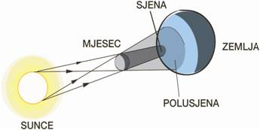

Povuci tanko olovkom pravac od središta Sunca do središta Zemlje. Tamo gdje pravac siječe iscrtkanu kružnicu nacrtaj Mjesec kao mali sivi kružić.

10. zadatak: 2t=2.5 s jer je to vrijeme potrebno da zraka svjetlosti ode sa Zemlje do Mjeseca i natrag na Zemlju, pa je:

t=1.25 s

c=300 000 000 m/s

s=?

s=c·t (put je jednak umnošku brzine svjetlosti i vremena za koje svjetlost ode sa Zemlje do Mjeseca)

11. zadatak: Udaljenost od Sunca do Zemlje je put,

s=1.5·108 km

c=300 000 km/s

t=?

t= $\frac{s}{c}$ (vrijeme gibanja je jednako kvocijentu puta i brzine svjetlosti)